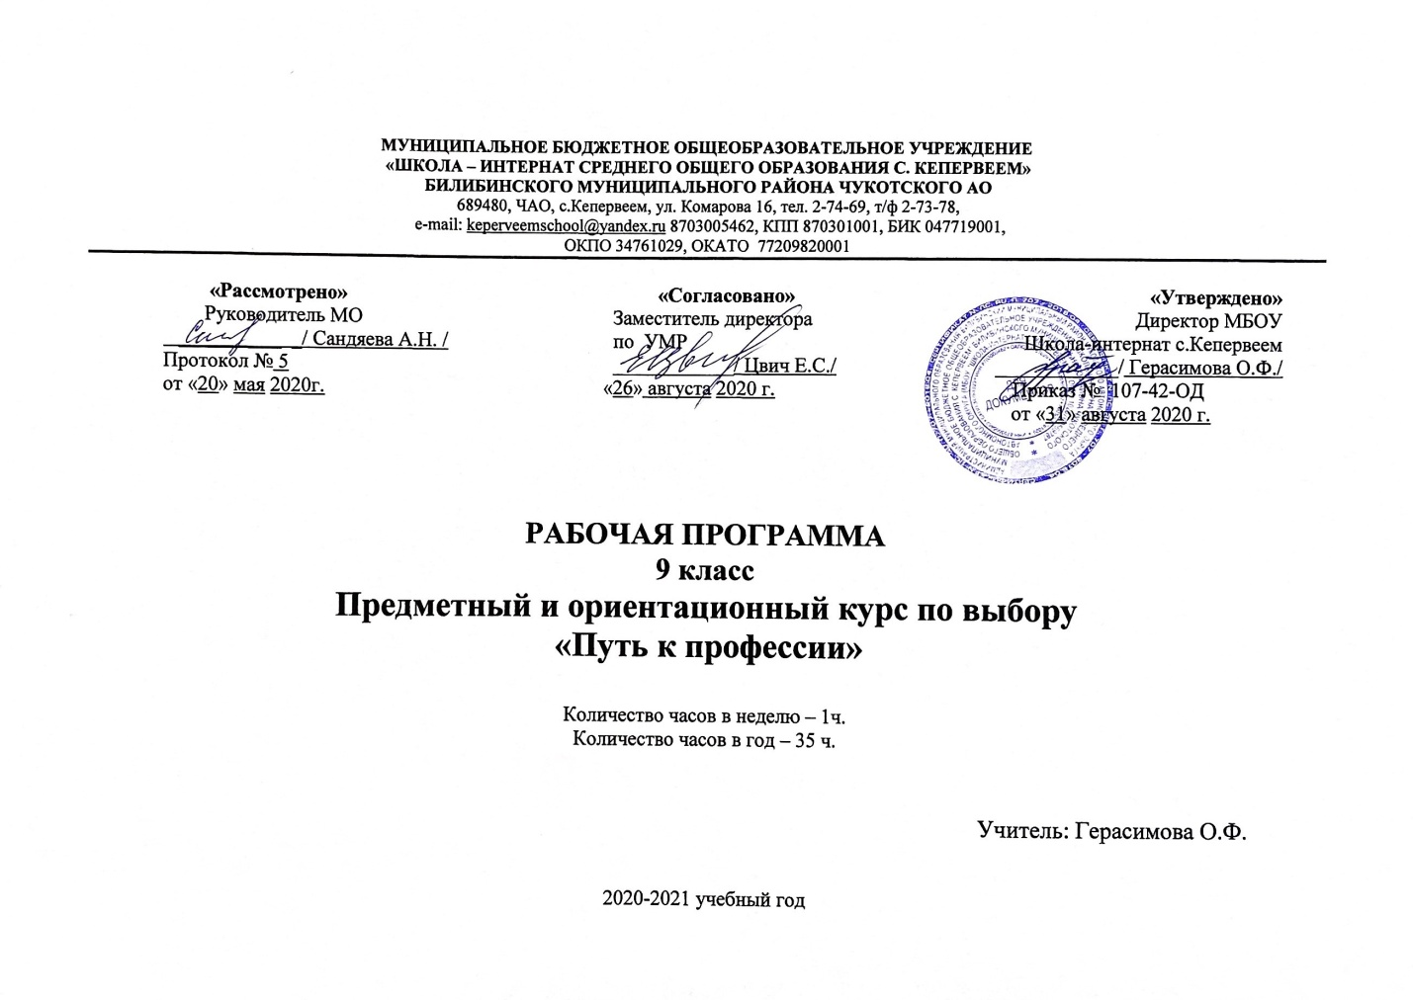

Рабочая программа курса«Путь к профессии» для 9 класса составлена в соответствии с нормативными документами:
- Федеральный Закон «Об образовании в Российской Федерации» (от 29.12. 2012 г. № 273-ФЗ);
- Приказ Министерства образования и науки Российской Федерации от 31 декабря 2015 г. № 1578 «О внесении изменений в федеральный государственный образовательный стандарт среднего общего образования, утвержденный приказом Министерства образования и науки Российской Федерации от 17 мая 2012 г. № 413»;
- Примерная программа по предмету «Технология».
УМК:
1. Резапкина Г. В. Психология и выбор профессии. Учебно-методическое пособие для психологов и педагогов, Москва 2017 год.
2. Резапкина Г. В. Психология и выбор профессии. Рабочая тетрадь для учащихся

Учебный план МБОУ»Школа-интернат с.Кепервеем» определяет 35 часов для программы «Путь к профессии» в 9 классе из расчёта 1 час в неделю.
Цель:
-формирование психологической готовности подростка к профессиональной карьере.
Задачи:
-формировать адекватное представление учащихся о своем профессиональном потенциале на основе самодиагностики и знания мира профессий;
-знакомить со спецификой современного рынка труда, правилами выбора и способами получения профессии;
-ознакомление с основами современного производства и сферы услуг.
Планируемые результаты
Личностные:
Умение отрабатывать ключевые понятия курса в системе: ассоциации, знак, слово;
- умение определять предмет выбора, сферы жизнедеятельности человека, в которых осуществляется выбор;
- осознание важности ценностных ориентиров для определения личностного выбора;
- определения договора и последствия достигнутого соглашения;
- анализ возможных путей развития конфликта и способы выхода из конфликтной ситуации;
- определение семьи как одну из основных ценностей человека и общества;
- выявление гражданской позиции человека.
Метапредметные:
- формирование проблемы личной ответственности перед Родиной, малой родиной;
- осознание взаимосвязи состояния здоровья человека и здоровья нации - умение выявлять причины политической пассивности граждан;
- умение формировать свое отношение к социально-политической жизни общества;
- осознания важности умения пользоваться информацией, критически осмысливать свой выбор в отношении источника информации, сравнивать его с выбором других людей, анализировать, аргументировать свою позицию;
- умения взаимодействовать в группе, выражать свои взгляды, аргументировать ответ, вести дискуссию, использовать дополнительную литературу по праву, моделировать своё поведение в проблемной ситуации4
- осознание общественной значимости и важность правомерного поведения;
- ознакомление со спецификой современного рынка труда, правилами выбора и способами получения профессий.
Содержание учебного курса
№ п/п | Основное содержание (наименование раздела, количество отводимых часов, содержание, список лабораторных и практических работ если имеется) | Основные виды учебной деятельности
1. | Что я знаю о своих возможностях (8 часов) | Изучение психологических особенностей личности; Составление индивидуального психологического портрета личности; Развитие умения видеть свои недостатки и работать над ними.
 | Темперамент и выбор профессии. Чувства и эмоции Три основных типа агрессивного поведения. Виды стресса. Черты характера, провоцирующие конфликт. Черты характера, препятствующие конфликту. Типы мышления. Как развивать мышление. Внимание. Свойства внимания. Память, её виды.
2. | Что я знаю о профессиях ( 8 часов). | Знакомство с различными классификациями профессий; профессионально важными качествами и медицинскими противопоказаниями; Определение профессиональных интересов и склонностей, состояния здоровья каждого учащегося.
 | Классификации профессий. Признаки профессии. Классификация профессий Е. А. Климова. Формула профессии. Профессия, специальность, должность. Цели труда, предмет труда, средства труда, условия труда. Интересы и склонности в выборе профессии. Профессионально важные качества. Профессия и здоровье.
3. | Способности и профессиональная пригодность.  (8 часов) | Определение степени сформированности разных видов способностей у каждого учащегося; Знакомство со степенями профессиональной пригодности человека
 | Способности общие и специальные. Способности человека к разным видам деятельности. Уровни профессиональной пригодности. Профессиональная непригодность к конкретной профессии. Профессиональная пригодность к конкретной профессии или группе профессий.
4. | Планирование профессиональной карьеры  ( 10 часов). | Определение роли мотивов и потребностей в жизни человека; Анализ рынка труда и образовательных услуг; Развитие умения планировать свою профессиональную карьеру, навыков самопрезентации .
 | Мотивы и потребности. Мотивы трудовой деятельности человека. Мотивация. Ошибки в выборе профессии. Современный рынок труда. Трудовое соглашение. Заработная плата. Рыночное равновесие. Пути получения профессии. «Матрица профессионального выбора».
5. | Защита проекта: «Моя будущая профессия».

Календарно-тематическое планирование 9 класс

№ п/п | Темаурока | Дата по плану | Дата по факту
Что я знаю о своих возможностях (8 часов)
1. | Цели и задачи программы «Психология и выбор профессии». Самооценка и уровень притязаний. | 01.09
2. | Темперамент и профессия. Определение темперамента | 08.09
3. | Чувства и эмоции. Тест эмоций. Истоки негативных эмоций. | 15.09
4. | Стресс и тревожность. | 22.09
5. | Определение типа мышления | 29.09
6. | Внимание и память | 06.10
7. | Уровень внутренней свободы | 13.10
8. | Обобщающий урок по теме «Что я знаю о своих возможностях» | 20.10
Что я знаю о профессиях (8 часов)
9. | Классификация профессий. Признаки профессий.
10. | Определение типа будущей профессии.
11. | Профессия, специальность, должность. Формула профессии.
12. | Интересы и склонности в выборе профессии.
13. | Определение профессионального типа личности.
14. | Профессионально-важные качества личности.
15. | Профессия и здоровье.
16. | Обобщающий урок по теме «Что я знаю о профессиях».
Способности и профессиональная пригодность (8 часов)
17. | Способности общие и специальные. Способности к практическим видам деятельности.
18. | Способности к интеллектуальным видам деятельности.
19. | Способности к профессиям социального типа.
20. | Способности к офисным видам деятельности.
21. | Способности к предпринимательскойдеятельности
22. | Артистические способности.
23. | Уровни профессиональной пригодности.
24. | Обобщающий урок по теме «Способности и профессиональная пригодность».
Планирование профессиональной карьеры ( 9 часов)
25. | Мотивы и потребности при выборе профессии.
26. | Ошибки в выборе профессии.
27. | Современный рынок труд. Обзор.
28. | Пути получения профессии.
29. | Требования к уровням образования при выборе профессии.
30. | Стратегия выбора профессии.
31. | Саморазвитие в процессе профессиональной деятклности.
32. | Обобщающий урок по теме «Планирование профессиональной карьеры».
33. | Подготовка проекта «Моя будущая профессия».
34. | Защита проекта «Моя будущая профессия».
35 | Проект « Путь к профессии»
Итого: 35 часов

Лист корректировки рабочей программы

Класс | Название раздела, темы | Дата по плану | Причина корректировки | Дата по факту

